中学数学学科完成二中调研工作

3月20-24日，中学数学学科随中教部完成了长海二中调研工作。本次调研通过深入学科教师课堂教学，对教师的课堂教学进行了跟踪指导，同时针对教师的课堂教学与课堂教与学行为转变进行了交流研讨，并对教师的教案、教研活动开展情况以及作业批改情况进行了检查。

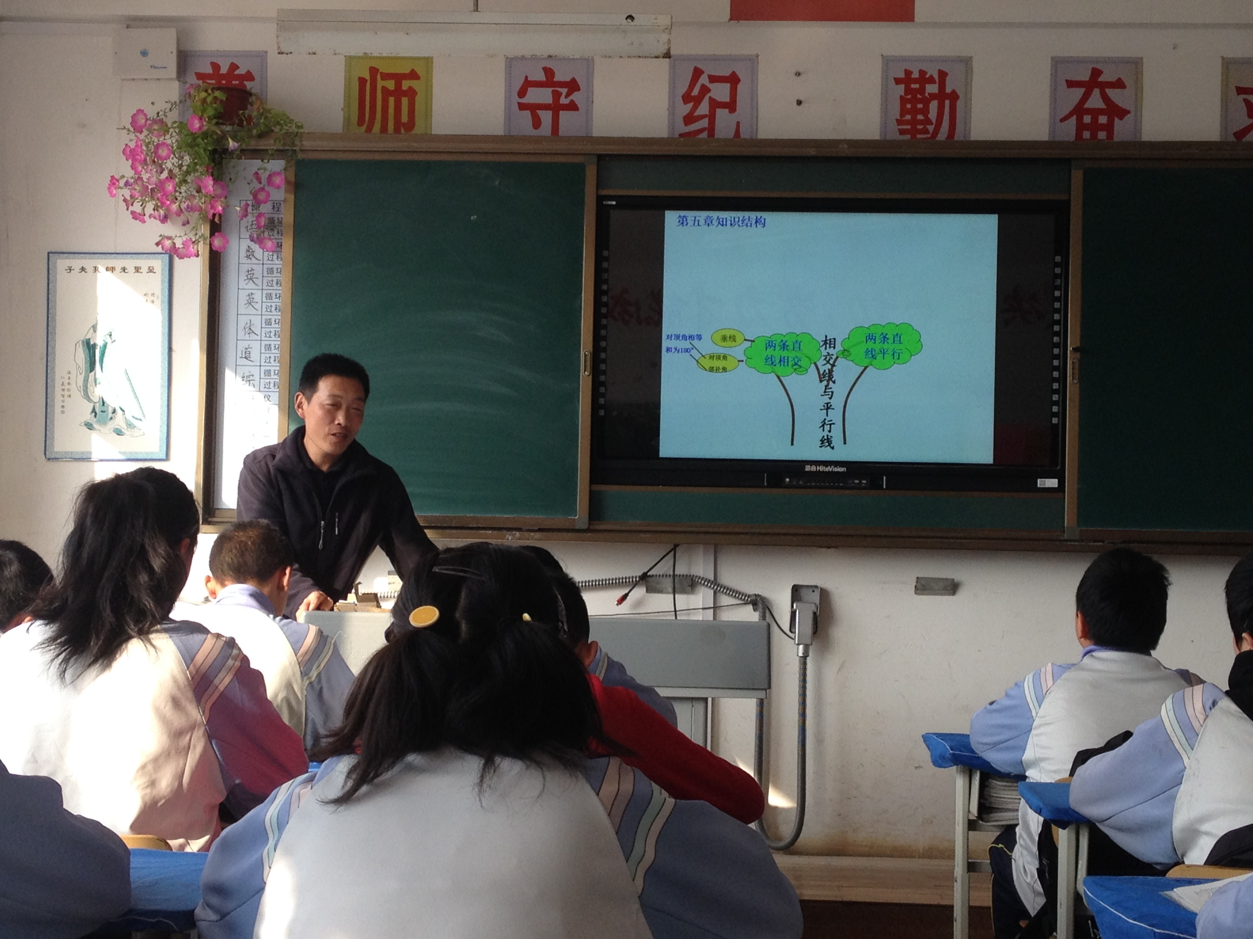
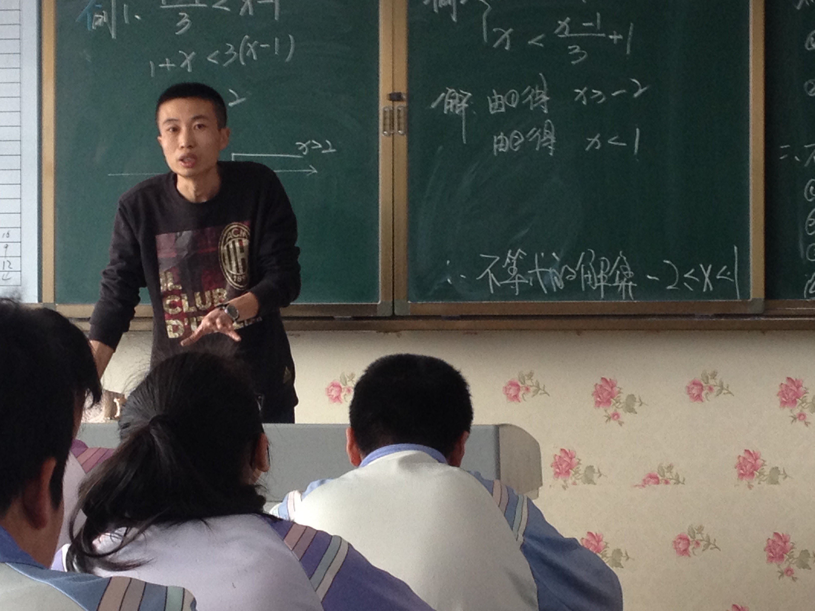
撰稿：王传豪
摄影：王传豪

